1. Запишите уравнения реакций, иллюстрирующих следующие переходы:

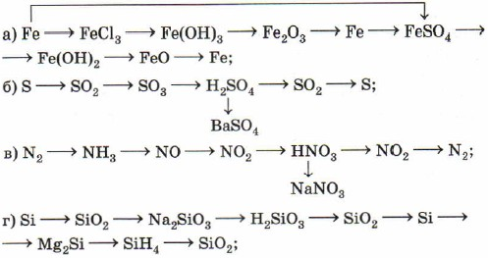  
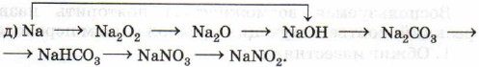

1. Запишите уравнения реакций, иллюстрирующих следующие превращения:

